Cientistas provam que DNA pode ser reprogramado por palavras e freqüências
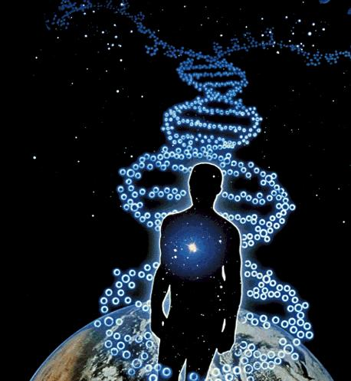
O DNA HUMANO É UMA INTERNET BIOLÓGICA, e superior em muitos aspectos à nossa internet artificial. Pesquisas de cientistas russos explicam direta e indiretamente fenômenos como a clarividência, intuição, atos de cura espontâneos ou improváveis, técnicas de auto-cura, técnicas de afirmação, luzes/auras incomuns em volta das pessoas, influência da mente nos padrões climáticos e muito mais. Além disso, há evidências de um novo tipo de medicina nas quais o DNA pode ser influenciado e reprogramado por palavras e freqüências SEM cortar e substituir um único gene.
Apenas 10% do nosso DNA está sendo usado para construir proteínas. É este subconjunto do DNA que é do interesse dos pesquisadores ocidentais e está sendo examinado e categorizado. Os outros 90% são considerados “DNA lixo”. Os investigadores russos, no entanto, convencidos de que a natureza não produz nada sem uma função específica, juntou-se a lingüistas e geneticistas em uma aventura para explorar os 90% de “DNA lixo.” Seus resultados, descobertas e conclusões são simplesmente revolucionários! De acordo com eles, o nosso DNA não é apenas responsável pela construção de nosso corpo, mas também serve como armazenamento de dados e na comunicação. Os lingüistas russos descobriram que o código genético, especialmente nos aparentemente inúteis 90%, segue as mesmas regras que todas as nossas linguagens humanas. Para este fim, eles compararam as regras da sintaxe (a forma em que as palavras são unidas para frases formulário e sentenças), a semântica (o estudo do significado nas formas de linguagem) e as regras básicas da gramática. Eles descobriram que os alcalinos de nosso DNA seguem uma gramática regular e têm regras do jogo assim como nossas línguas. Línguas para humanos não aparecem por acaso, mas são um reflexo de nosso DNA inerente.
O biofísico russo e biólogo molecular Pjotr ​​Garjarev e seus colegas também exploraram o comportamento vibratório do DNA. [Para efeitos de concisão Vou dar apenas um resumo aqui. Para a exploração, por favor consulte o apêndice no final deste artigo] O resultado foi: “. Cromossomas vivos funcionam como computadores solitonicos / holográficos, usando a radiação laser endógena do DNA.” Isto significa, que conseguiram modular, por exemplo, certos padrões de frequência de raio laser e com isso influenciaram a frequência de DNA e, portanto, a própria informação genética. Uma vez que a estrutura básica dos pares de DNA e da linguagem (como explicado anteriormente) são da mesma estrutura, nenhuma decodificação do DNA é necessária. Pode-se simplesmente usar palavras e sentenças da linguagem humana! Isto, também, foi provado experimentalmente! Substância de DNA vivo (no tecido vivo, não in vitro) sempre reagirá aos raios laser de linguagem moduladas e até às ondas de rádio, se as frequências apropriadas forem usadas.
Isso explica cientificamente afinal porque as afirmações, o treinamento autógeno, hipnose e similares podem ter efeitos tão fortes nos humanos e seus corpos. É inteiramente normal e natural para o nosso DNA reagir à linguagem. Enquanto os pesquisadores ocidentais cortam genes únicos de cadeias de DNA e os inserem em outros lugares, os russos entusiasticamente trabalham em dispositivos que podem influenciar o metabolismo celular através de frequências moduladas de rádio e de luz adequadas e assim reparar defeitos genéticos.
O grupo de pesquisa de Garjajev conseguiu provar que, com este método, cromossomos danificados por raios-x, por exemplo, podem ser reparados. Eles inclusive capturaram padrões de informação de um DNA particular e o transmitiram para outro, assim reprogramando as células para outro genoma. Desta forma eles transformaram com sucesso, por exemplo, embriões de rã em embriões de salamandra simplesmente transmitindo os padrões de informação de DNA! Desta forma a informação por inteiro foi transmitida sem nenhum dos efeitos colaterais ou desarmonias encontradas quando cortam e re-inserem genes únicos do DNA. Isso representa uma inacreditável revolução e sensação de transformação do mundo! Tudo isto pela simples aplicação da vibração e da linguagem em vez do procedimento de corte arcaico. Esta experiência aponta para o imenso poder das ondas genéticas, que obviamente têm uma influência maior na formação dos organismos do que os processos bioquímicos das seqüências alcalinas.
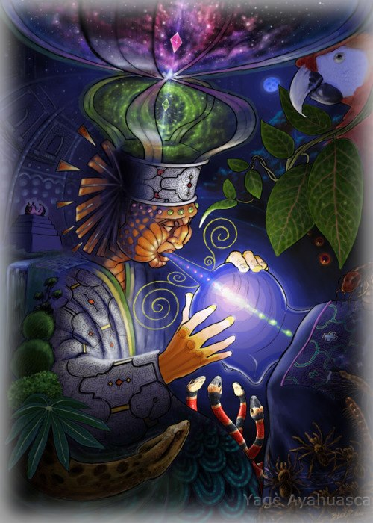
Bloop Illustrateur
Místicos antigos, esotéricos e professores espirituais já sabiam há várias eras que nossos corpos são programáveis pela linguagem, palavras e pensamentos. Isso agora foi cientificamente provado e explicado. A freqüência, é claro, precisa ser correta. E é por isso que nem todos são igualmente bem sucedidos ou podem fazê-lo sempre com a mesma força. O indivíduo deve trabalhar nos processos internos e maturidade, a fim de estabelecer uma comunicação consciente com seu próprio DNA. Os pesquisadores russos trabalham em um método que não depende destes fatores, mas sempre funcionará, desde que usem a freqüência correta.
Porém, quanto maior é o desenvolvimento da conciência de um indivíduo, menos ele precisa de qualquer tipo de artifício! Cada um pode alcançar estes resultados por si só, e a ciência pode finalmente parar de rir de tais idéias e confirmar e explicar seus resultados. E não termina por aí. Os cientistas russos descobriram também que o nosso DNA pode causar padrões de perturbação no vácuo,com isso produzindo buracos-de-minhoca (Wormholes) magnéticos! Wormholes são os equivalentes microscópicos das chamadas pontes Einstein-Rosen em proximidade com os buracos negros (deixados por estrelas que se apagam). São conexões de túnel entre áreas totalmente diferentes no universo através das quais informações podem ser transmitidas fora do espaço e do tempo. O DNA atrai estes pedaços de informação e as passa para a nossa consciência. Este processo de hiper-comunicação é mais eficaz num estado de relaxamento. Stress, preocupações ou um intelecto hiperativo impedem a efetividade da hiper comunicação e a informação pode ser totalmente distorcida e inútil.

Traduzido do BeforItsNews
Referências:
1. http://www.rexresearch.com/gajarev/gajarev.htm
2. http://noosphere.princeton.edu

